**Міністерство освіти і науки України**

**Національний технічний університет України**

**“Київський політехнічний інститут імені Ігоря Сікорського”**

**Фізико-технічний інститут**

**Аналіз мережевих структур**

Лабораторна робота №4

**Виконала:**

студент ФІ-31мн

Шевченко Ю.

**Перевірив:**

Железняков Д. О.

Київ – 2024

**Лабораторна робота №4. Застосування клітинних автоматів для моделювання динамічних процесів**

**Завдання:**

1. Провести моделювання поширення розглянутих вище процесів (для моделі горіння лісу, для моделі поширення епідемії)

2. Результати моделювання подати у вигляді статистики з плином часу

3. Проекспериментувати з параметрами моделей, дослідити поширення процесу з іншими параметрами

**Хід роботи:**

Визначені константи для моделювання горіння лісу:

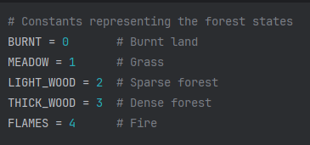

Параметри моделі задані такими ймовірностями:

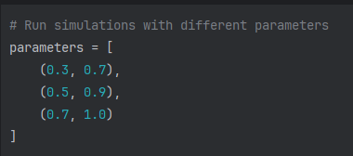

Simulating with Light Fire Spread: 0.3, Thick Fire Spread: 0.7



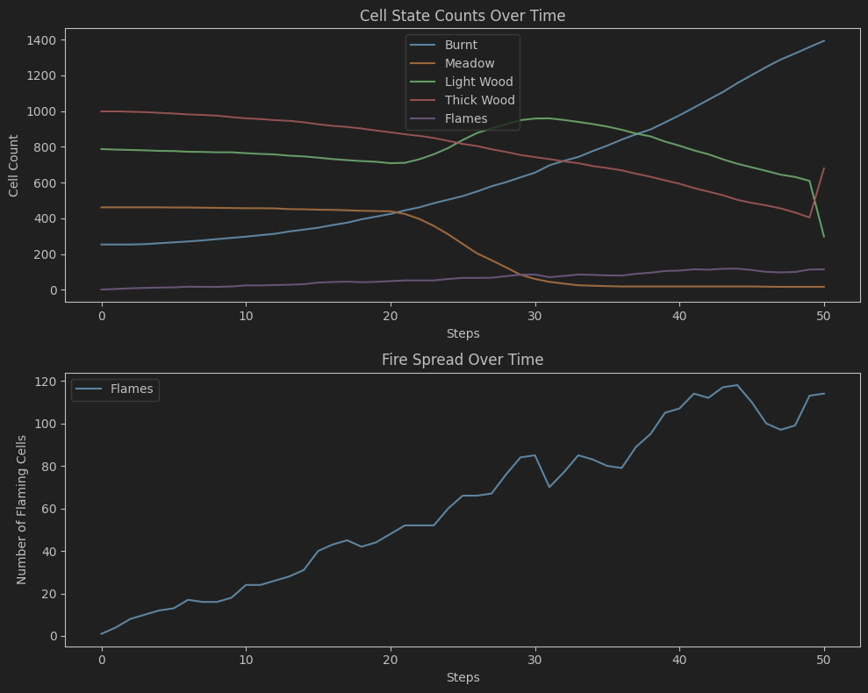

Simulating with Light Fire Spread: 0.5, Thick Fire Spread: 0.9



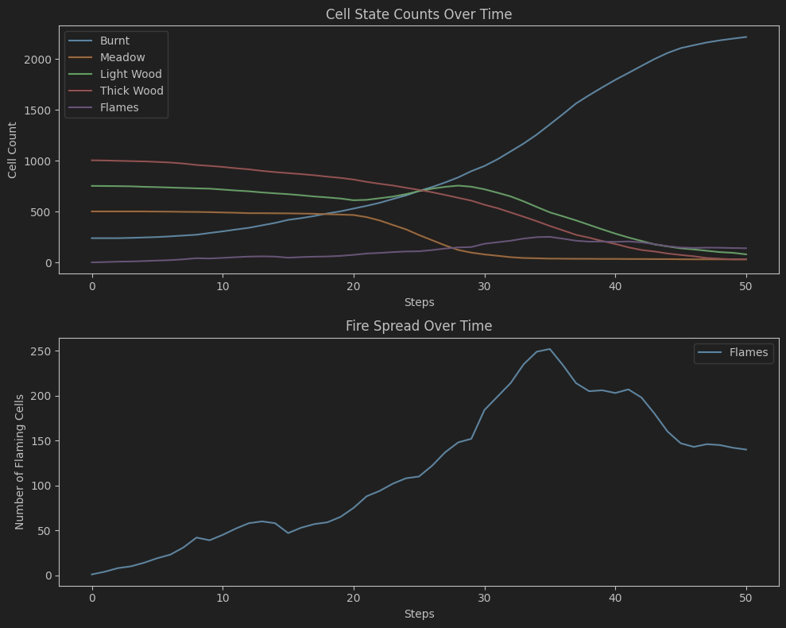

Simulating with Light Fire Spread: 0.7, Thick Fire Spread: 1.0



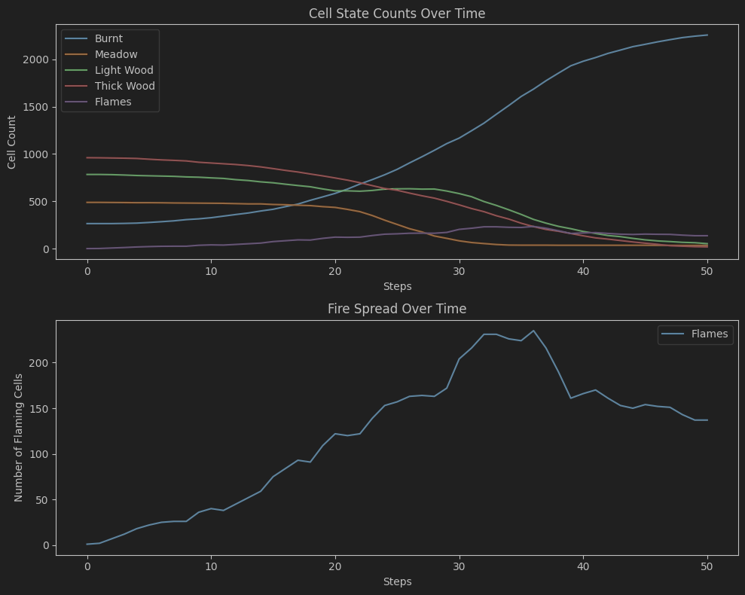

Визначені константи для моделювання поширення епідемії:

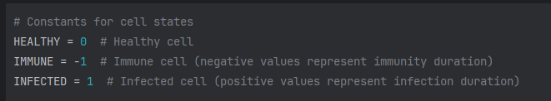

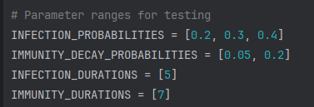

Testing with p=0.2, q=0.05, ti=5, tv=7

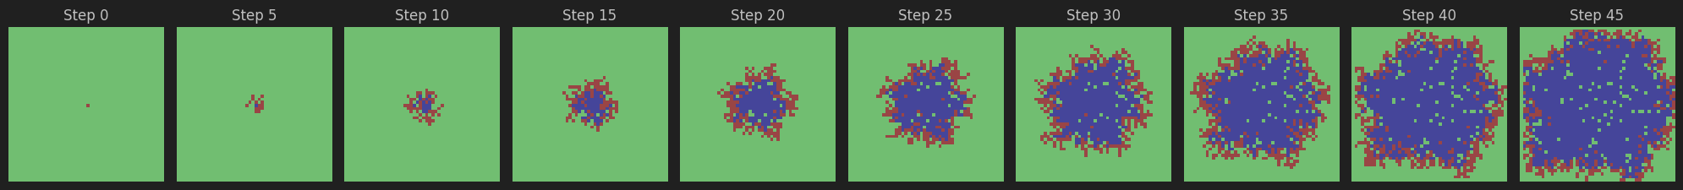

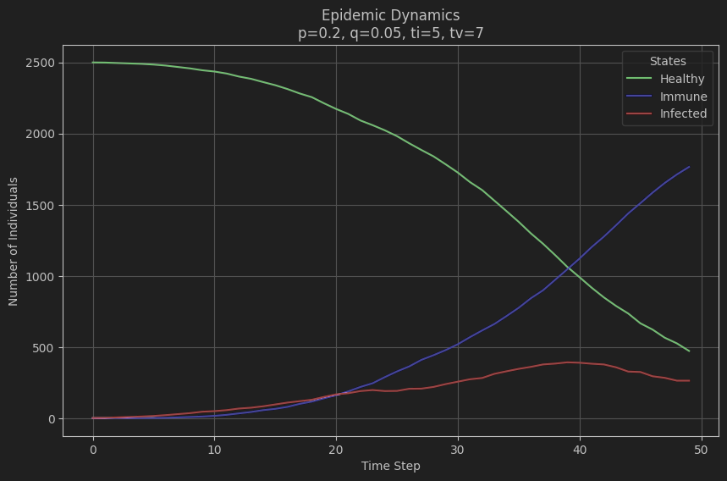

Testing with p=0.2, q=0.2, ti=5, tv=7

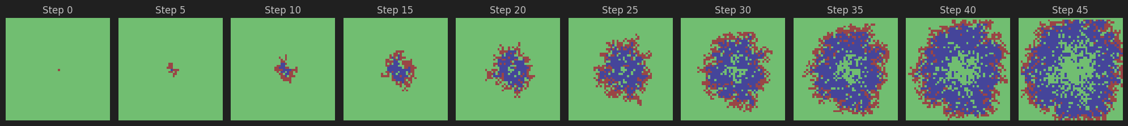

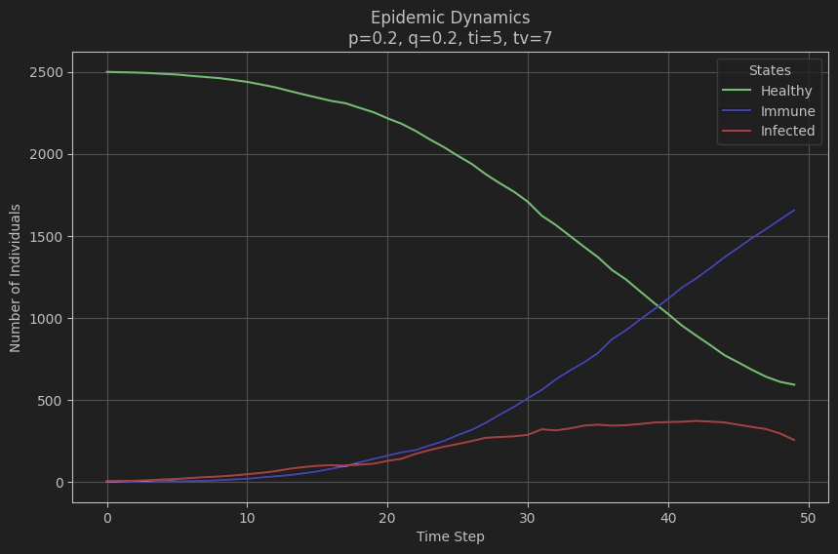

Testing with p=0.3, q=0.05, ti=5, tv=7

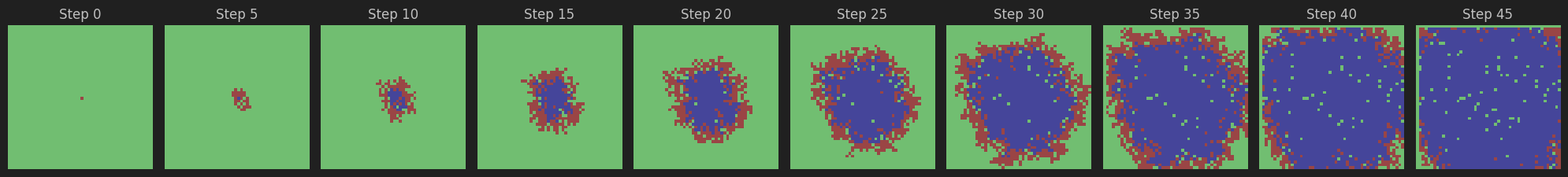

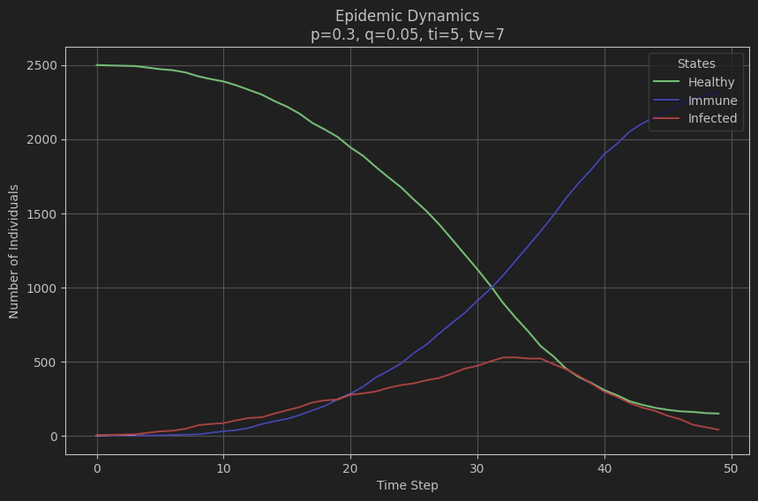

Testing with p=0.3, q=0.2, ti=5, tv=7

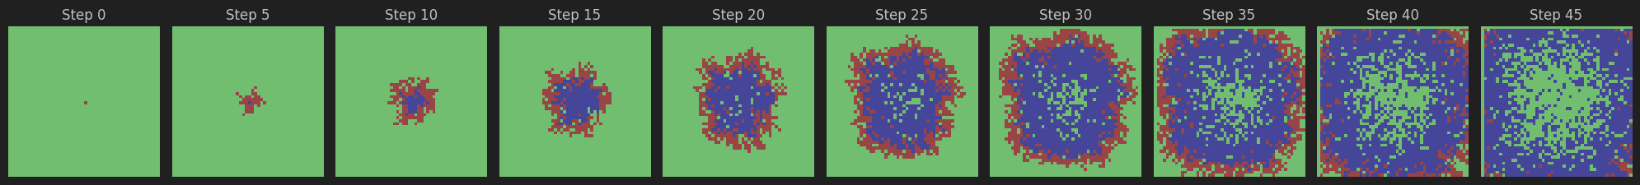

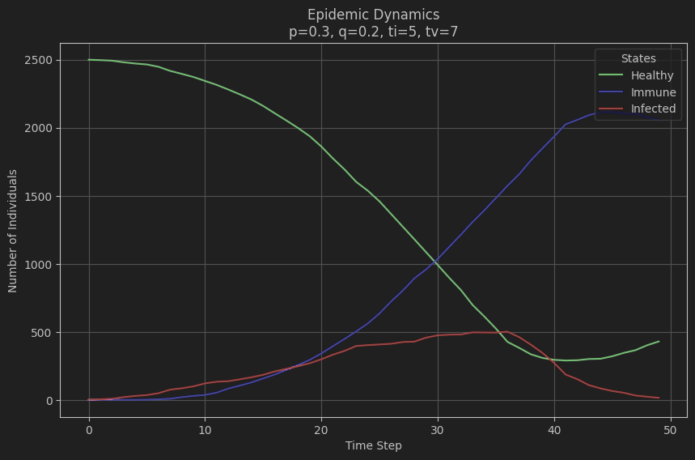

Testing with p=0.4, q=0.05, ti=5, tv=7

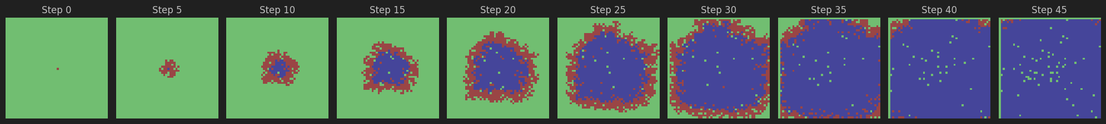

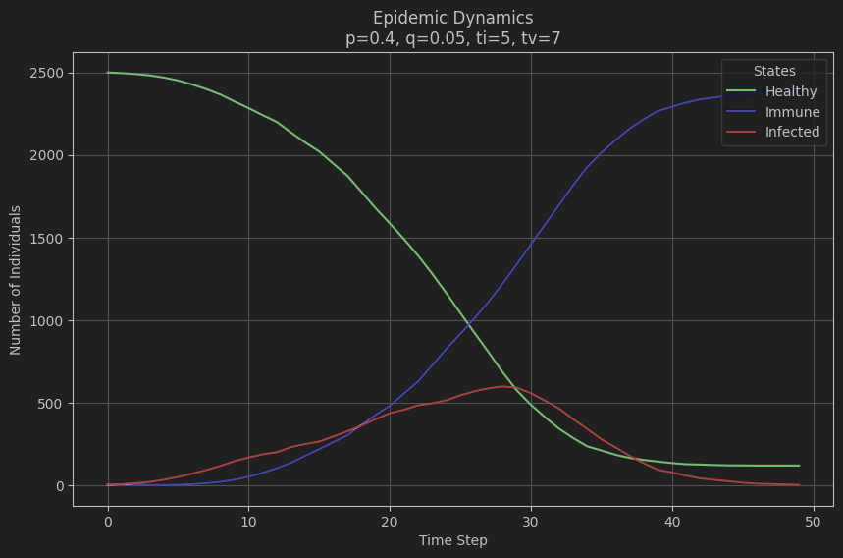

Testing with p=0.4, q=0.2, ti=5, tv=7

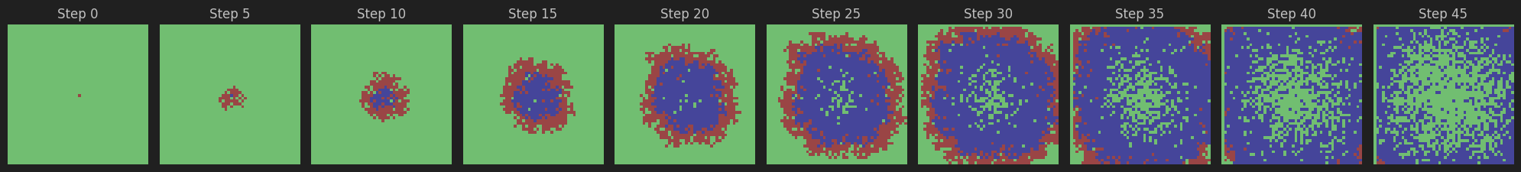

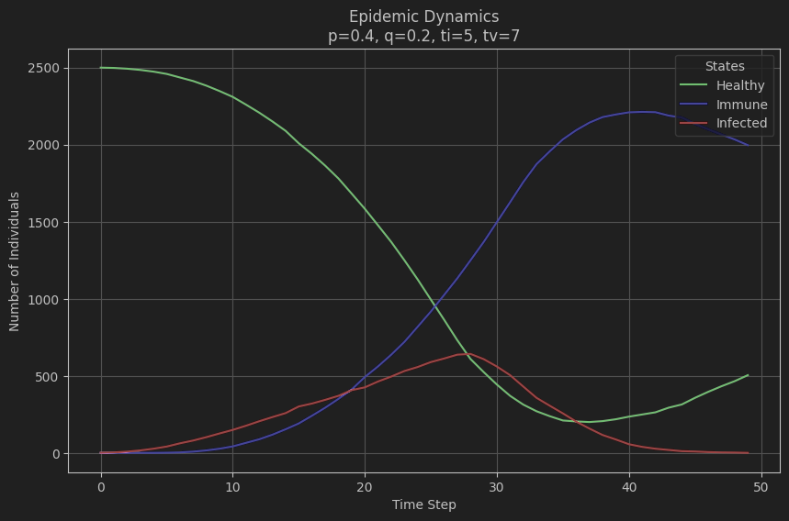

**Висновки:**

В результаті проведених моделювань для моделей горіння лісу та поширення епідемії стало очевидно, що швидкість поширення процесів значною мірою залежить від налаштувань параметрів. У моделі горіння лісу швидкість розповсюдження вогню залежить від різних факторів, таких як щільність рослинності та інтенсивність вітру, що можуть значно змінювати результат моделювання. У випадку з епідемією, ключовими факторами є ймовірність зараження та тривалість хвороби, і чим вищі ці параметри, тим швидше і масштабніше поширюється інфекція. Важливою роллю в моделюванні є імунітет: тривалість імунітету значно зменшує нові випадки зараження, але ослаблення імунітету може призвести до нового спалаху хвороби. Загалом, експерименти показали, що зміни параметрів моделі можуть кардинально змінювати динаміку процесу, і кожен набір параметрів демонструє свою унікальну еволюцію процесу, що підкреслює важливість налаштування та дослідження різних варіантів для досягнення точних результатів у моделюванні.